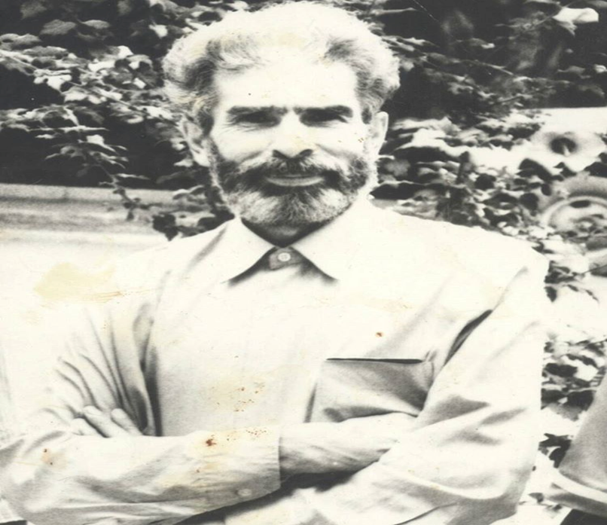

Рабаданов Сулейман Рабаданович — талантливый поэт, прозаик, драматург, переводчик — родился 22 апреля 1932 года в селении Дибгаши Дахадаевского района. В 1963 году окончил Литературный институт имени Максима Горького. Работал литературным сотрудником редакции газеты «Замана», редактором даргинского выпуска литературного альманаха «Дружба». С 1992 года по апрель 1995 года работал в аппарате Союза писателей Республики Дагестан.
Первый сборник стихов С. Рабаданова «Испытание» вышел в свет в Дагестанском книжном издательстве в 1958 году, В последующие годы в издательствах страны вышли из печати десятки его поэтических сборников. Это «Новые свидетели», «Здравствуй, Сибирь», «Родник и тополь», «Газыри», «Моя борозда», «Праздник дедушки», «День рождения мамы», «Утес» и др.
С. Рабадановым созданы и изданы такие поэмы, как «Песня пещеры», «Где ты, Саша Седов?», «Надежда», «Аминат», «Дочь мельника» и др.
Перу Рабаданова принадлежат и драматургические произведения «Землетрясение», «Родник и топать», «Узел жизни», «Батырай».
Плодотворно работал писатель и в области перевода. Им переведены на даргинский язык роман в стихах А. С Пушкина «Евгений Онегин» поэма М.Ю. Лермонтова «Демон», пьесы А. Осгровского «Без вины виноватые», К. Гольдони «Слуга двух господ», поэмы Р. Гамзатова «Горянка», «Берегите матерей», стихотворения Т. Шевченко, К. Хетагурова, С. Есенина, В. Маяковского, Н. Тихонова, К. Кулиева, М. Джалиля и др.
С. Рабаданов — народный поэт Дагестана, Лауреат республиканской премии имени Г. Цадасы, литературной колхозной премии имени О. Батырая.
В творчестве С. Рабаданова отображены отдельные страницы истории родного народа, ратные и трудовые подвиги современников. Особое место в нем занимает тема Великой Отечественной войны.
«С. Рабаданов — поэт глубокий в смысле понимания сдвигов в душе горца, в смысле его размышлений над жизнью не только одного народа, но и народов, всей земли», — пишет о нем литературовед Фатима Абакарова.

